**МИНИСТЕРСТВО НАУКИ И ВЫСШЕГО ОБРАЗОВАНИЯ РОССИИ**

**ФГБОУ ВО "Пензенский государственный университет"**

Кафедра "Математическое обеспечение и применение ЭВМ"

Отчет

по лабораторной работе №1

«АНАЛИЗ ПРЕДМЕТНОЙ ОБЛАСТИ И МОДЕЛИРОВАНИЕ

ВАРИАНТОВ ИСПОЛЬЗОВАНИЯ ПРИЛОЖЕНИЯ БАЗЫ ДАННЫХ»

Выполнили:

Хамзин Х.

Суворов М.

Хусаинов И.

ст. гр. 17ВИ1

Проверила:

Попова Н. А..

2020

**Цель работы:** Знакомство с основами объектного

анализа предметной области и проектирования информационных систем,

изучение принципов и приобретение практических навыков построения

диаграммы вариантов использования (use case diagram) UML.

**Ход работы**

Предметная область - **гостиничный комплекс**

Таблица 1 - Список актеров

|  |  |
| --- | --- |
| **Актер** | **Описание** |
| Клиент | клиент гостиницы |
| Администратор | сотрудник гостиницы, занимающийся работой с клиентами |
| Маркетолог | сотрудник гостиницы, привлекает новых клиентов |
| СУБД |  |

Таблица 2 - Варианты использования

|  |  |
| --- | --- |
| **Вариант использования** | **Описание** |
| Заключить договор | Клиент заключает договор с гостиницей |
| Указать персональные данные постояльцев | Клиент предоставляет персональные данные людей, которым он бронирует номера |
| Посмотреть свободные номера | Клиент просматривает свободные номера гостиницы |
| Оплатить номер | Клиент оплачивает забронированные номера |
| Воспользоваться скидочным предложением | Клиент может воспользоваться скидочными предложениями гостиницы |
| Получить договор | Клиенты предоставляется копия договора |
| Расторгнуть договор | Клиент расторгает договор до конца его завершения |
| Изменение статуса бронирования | Система автоматически изменяет статусы бронирования |
| Указать причину расторжения | Клиент или представитель гостиницы указывает причину расторжения договора |
| Воспользоваться дополнительной услугой | Клиент может покупать доп услуги в гостинице |
| Посмотреть список дополнительных услуг | Клиенту предоставляется список всех возможных услуг |
| Купить дополнительную услугу | Клиент оплачивает выбранную(ые) услугу |
| Добавить в счет | Система фиксирует в системе финансовые транзакции клиентов |
| Написать отзыв | Клиент может поделиться своим мнением о пребывании в гостинице |
| Написать комментарий | Клиент может описать качество работы гостиницы, личные впечатления |
| Поставить оценку | Клиент может поставить рейтинговый балл гостинице |
| Выселиться | Клиент выселяется при завершении времени бронирования |
| Получить счет | Клиент получает список всех сделанных ими покупок в гостинице |
| Оповестить администратора | Клиент оповещает администратора о выселении из номера |
| Заселиться в гостиницу | Клиент может заселиться в гостиницу |
| Зарегистрировать постояльца | Администратор подтверждает прибытие постояльца |
| Приехать в гостиницу | Клиент прибывает в гостиницу |
| Изменение данных о номере | Администратор может изменить конфигурацию номеров |
| Добавление актуальных предложений | Администратор\Маркетолог могут добавлять или изменять данные о номерах\скидках\услугах |
| Удаление неактуальных предложений | Администратор\Маркетолог могут удалять данные о номерах\скидках\услугах |
| Изменение данных о услугах | Администратор может изменять список услуг гостиницы |
| Изменение данных о скидках | Маркетолог может изменять список скидок гостиницы |
| Анализировать целевую аудиторию | Маркетолог может провести анализ клиентской базы гостиницы |
| Предоставить список всех клиентов | Система предоставляет маркетологу данных о клиентах гостиницы |
| Разбить постояльцев на возрастные группы | Маркетолог делит клиентов по возрасту |
| Написать отчет | Маркетолог может сделать выводы и написать рекомендации по улучшению предоставления услуг в отчете |
| Анализ эффективности скидочной политики | Маркетолог может исследовать выгодность скидочных предложений гостиницы |
| Получить список скидочных предложений | Маркетолог просматривает список всех доступных скидок |
| Получить список проведенных транзакций | Маркетолог получает список всех услуг, оплаченные со скидкой |
| Вычислить рентабельность | Маркетолог выясняет выгодность скидочных предложений |

Диаграмма 1 - Диаграмма вариантов использования гостиничного комплекса

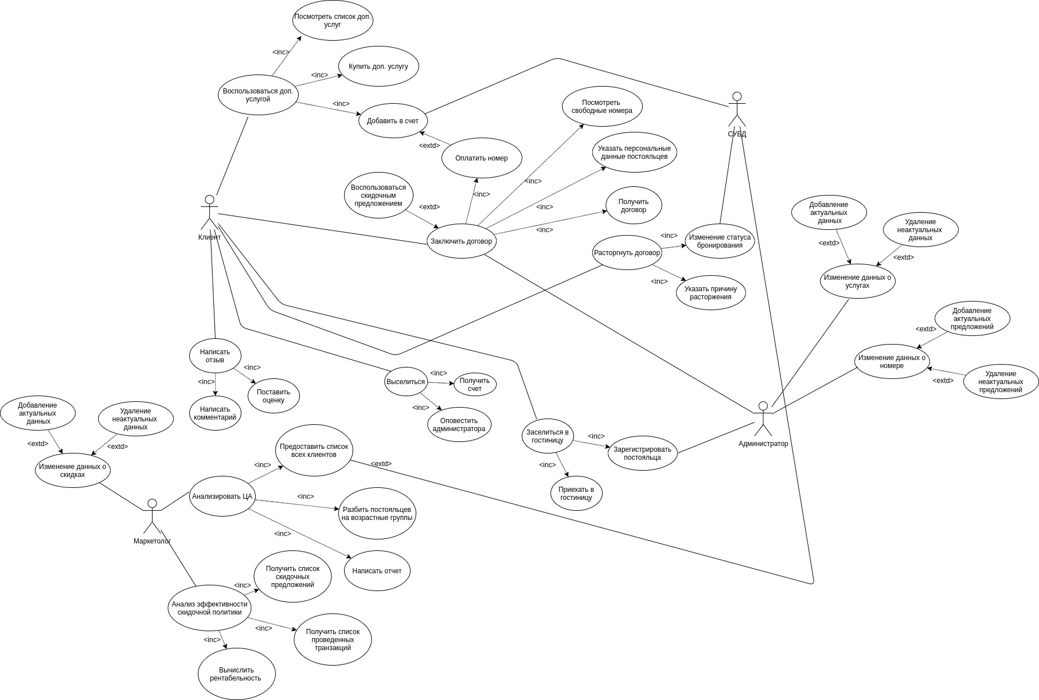

Сценарии для вариантов использования оформляются по шаблону:

|  |  |  |  |
| --- | --- | --- | --- |
| **Главный раздел** | **Раздел “Типичный ход событий”** | **Раздел “Исключения”** | **Раздел “Примечания”** |
| Имя варианта использования |  |  | |
| Актеры |
| Цель |  | |
| Краткое описание |
| Тип |  | |
| Ссылки на другие варианты использования |

|  |  |  |  |
| --- | --- | --- | --- |
| **Главный раздел** | **Раздел “Типичный ход событий”** | **Раздел “Исключения”** | **Раздел “Примечания”** |
| **Заключить договор** | 1.Клиент выбирает нужные номера 2.Клиент указывает персональные данные  №1.Данные введены некорректно  №2. Клиент несовершеннолетний  3.Клиент оплачивает заказ  №3.Клиент не оплатил забронированные номера  4..Администратор высылает клиенту электронный договор(оригинал получается при заселении) | 1.Персональные данные введены некоректно | - |
| Клиент, Администратор |
| Заключить договор | 2.Клиент не может заключить договор, если он несовершеннолетний |
| Клиент заключает договор с гостиницей |
| Базовый | 3.Клиент не оплатил забронированные номера |
| 1.Оплатить номер 2.посмотреть свободные номера  3. указать персональные данные постояльцев  4. получить договор 5.воспользоваться скидочным предложением |
| **Воспользоваться дополнительной услугой** | 1.Клиент просматривает список доступных услуг  2 Клиент выбирает услугу  3.Клиент оплачивает услугу  №1.Оплата не прошла  6.Транзакция оплаты фиксируется в системе 5.Клиенту предоставляется услуга | 1.Оплата услуги не прошла |  |
| Клиент, Администратор |
| Воспользоваться услугой |
| Клиент может покупать доп услуги в гостинице |
| Базовый |
| 1.Посмотреть список дополнительных услуг  2.Купить дополнительную услугу 3.Добавить в счет |
| **Написать отзыв** | 1.Клиент авторизуется на сайте гостиницы/ берет книгу жалоб и предложений 2.Клиент пишет комментарий 3.Клиент ставит оценку |  |  |
| Клиент |
| выразить мнение о работе гостиницы |
| Клиент может поделиться своим мнением о пребывании в гостинице |
| Базовый |
| 1.Написать комментарий  2.Поставить оценку |
| **Выселиться** | 1.Клиент оповещает администратора о желании выселиться 2.Клиент собирает вещи 3.Клиент отдает ключи от номера Администратору 4.Администратор фиксирует изменение статуса номера  №1 Клиент испортил имущество гостиницы 5.Администратор предоставляет клиенту договор | 1. Клиент испортил имущество гостиницы |  |
| Клиент, Администратор |
| закончить пребывание в гостинице |
| Клиент выселяется при завершении времени бронирования |
| Базовый |
| 1.Получить счет 2.Оповестить администратора |
| **Расторгнуть договор** | 1.Клиент оповещает администратора о расторжении договора  №1.Клиент не может расторгнуть завершенный договор 2.Клиент указывает причину расторжения договора 3.Договор расторгается | 1.Клиент не может расторгнуть завершенный договор |  |
| Клиент, Администратор |
| завершить пребывание в гостинице |
| Клиент расторгает договор до конца его завершения |
| Базовый |
| 1.Изменение статуса бронирования 2.Указать причину расторжения |
| **Изменение данных о номере** | 1.Администратор изменяет данные о номере  №1 Категория номера уже существует  №2.Запрещено добавлять новые номера | 1 Категория номера уже существует |  |
| Администратор | 2.Запрещено добавлять новые номера |
| изменение данных о номере |
| Администратор может изменять список номеров гостиницы |
| Базовый |
| 1.Добавление актуальных предложений 2.Удаление неактуальных предложений |
| **Изменение данных о услугах** | 1.Администратор изменяет данные об услуге  №1.Услуга уже существует | 1.Услуга уже существует |  |
| Администратор |
| изменение данных о номере |
| Администратор может изменять список номеров гостиницы |
| Базовый |
| 1.Добавление актуальных предложений 2.Удаление неактуальных предложений |
| **Анализировать ЦА** | 1.Маркетолог получает список всех когда-либо проживающих в гостинице клиентов 2.Маркетолог разбивает клиентов на возрастные группы 3.Маркетолог анализирует получившиеся группы клиентов 4.Маркетолог пишет отчет |  |  |
| Маркетолог |
| выделить целевые группы клиентов |
| Маркетолог проводит анализ клиентской базы гостиницы |
| Базовый |
| 1.Предоставить список всех клиентов 2.Разбить постояльцев на возрастные группы 3.Написать отчет |
| **Анализ эффективности скидочной политики** | 1.Маркетолог получает информацию о скидочных предложениях  2.Маркетолог получает информацию о проведенных транзакциях со скидками 3.Маркетолог вычисляет эффективность предоставляемых скидок 4.Маркетолог находит эффективные и неэффективные предложения 5.Маркетолог пишет отчет о результатах своей работы |  |  |
| Маркетолог |
| Оценить эффективность скидочной политики |
| Маркетолог анализирует на основе имеющихся данных эффективность скидок гостиницы |
| Базовый |
| 1.Получить список скидочных предложений 2.Получить список проведенных транзакций 3.Вычислить рентабельность |
| **Изменение данных о скидках** | 1.Маркетолог изменяет данные о скидке  №1.Скидка уже существует | 1.Скидка уже существует |  |
| Маркетолог |
| повысить прибыль гостиницы |
| Маркетолог может изменять данные скидок |
| Базовый |
| 1.Добавление актуальных данных 2.Удаление неактуальных данных |